**【PRD-微信公众号】王者系统v1.0.0**

**一、项目信息**

项目上线时间：

设计交付时间：

需求对接人： 刘川东

项目背景：暂无

项目优先级：

**王者系统信息**

王者系统简介：

王者系统描述：

**二、版本记录**

|  |  |  |  |  |  |
| --- | --- | --- | --- | --- | --- |
| 版本号 | 修订时间 | 修订内容 | 修订人 | 修订颜色 | 备注 |
| 1.0 | 2022.5.16 | 初稿 |  | 黑色 |  |

**三、功能需求清单**

|  |  |  |  |
| --- | --- | --- | --- |
| 功能 | 功能概述 | 优先级 | 备注 |
| 特权产品 | 用户通过购买特权产品成为平台S端 | P0 |  |
| 爆单产品 | 平台配置商品至S端店铺进行售卖，平台不售卖 | P0 |  |
| 王者课堂 | 文本课程，视频课程，直播课程，在线学习，报名考证 | P3 | 前期只做课程展示 |
| 健康服务站 | 已线下门店展示，可以在线上下单，线下消费线上买单，商品管理 | P3 | 前期只做服务站展示 |
| 社交广场 | 文本视频分享，可关联平台商品 | P3 | 前期只做文本视频展示 |
| S端开店 | 通过沟通特权商品申请开店，查看店铺库存，上下架商品，下属b端收益，做任务 | P0 |  |
| S端结算 | 每个S端单独结算账户， | P0 |  |
| 分销 | 分销对应上级S端商品，用户购买后自动绑定关系 | P0 |  |
| B端结算 | 收益至平台账户余额提现，收益10%作为平台复购，无法提现 | P0 |  |
| 任务大厅 | 用户下单，绑定上级，自动对应任务，完成任务获得收益。 | P0 |  |
| 充值提现 | 充值提现 | P0 |  |
| 会员体系 | 会员体系 | P0 |  |

### 需求相关

##### 4.1.1 特权产品需求描述

用户通过购买特权产品成为平台S端

##### 功能需求详细说明

如下图

##### 

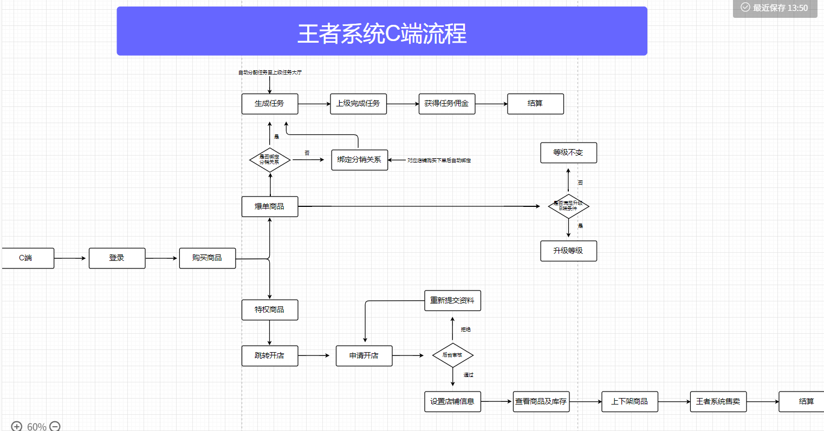

##### 4.1.2 爆单产品需求描述

平台配置商品至S端店铺进行售卖，平台不售卖

##### 功能需求详细说明

如下图

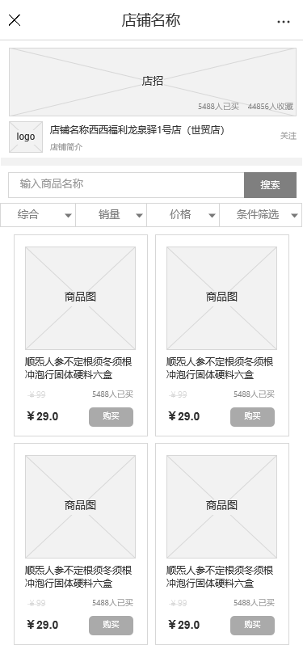

##### 4.1.3 王者课堂需求描述

文本课程，视频课程，直播课程，在线学习，报名考证

##### 功能需求详细说明

如下图

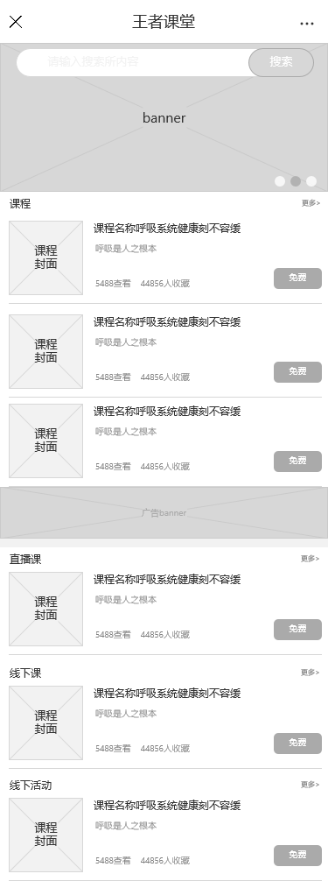

##### 4.1.4 健康服务站需求描述

已线下门店展示，可以在线上下单，线下消费线上买单，商品管理

##### 功能需求详细说明

如下图

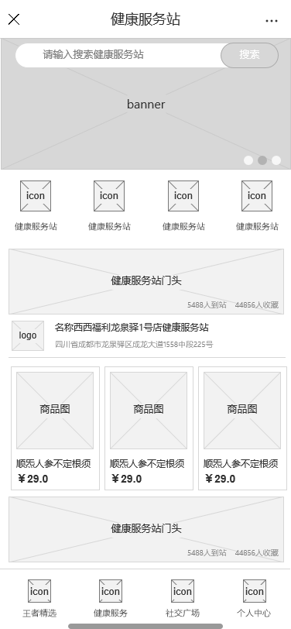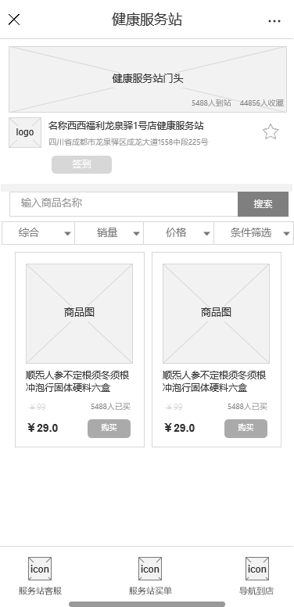

##### 4.1.5 社交广场需求描述

文本视频分享，可关联平台商品

##### 功能需求详细说明

如下图

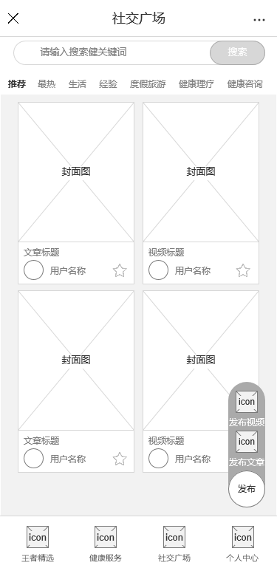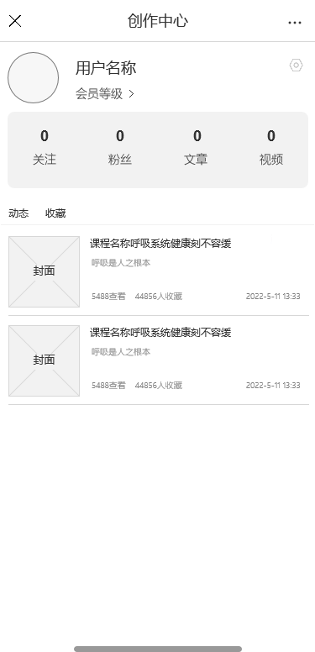

##### 4.1.6 S端开店需求描述

通过沟通特权商品申请开店，查看店铺库存，上下架商品，下属b端收益，

##### 功能需求详细说明

如下图

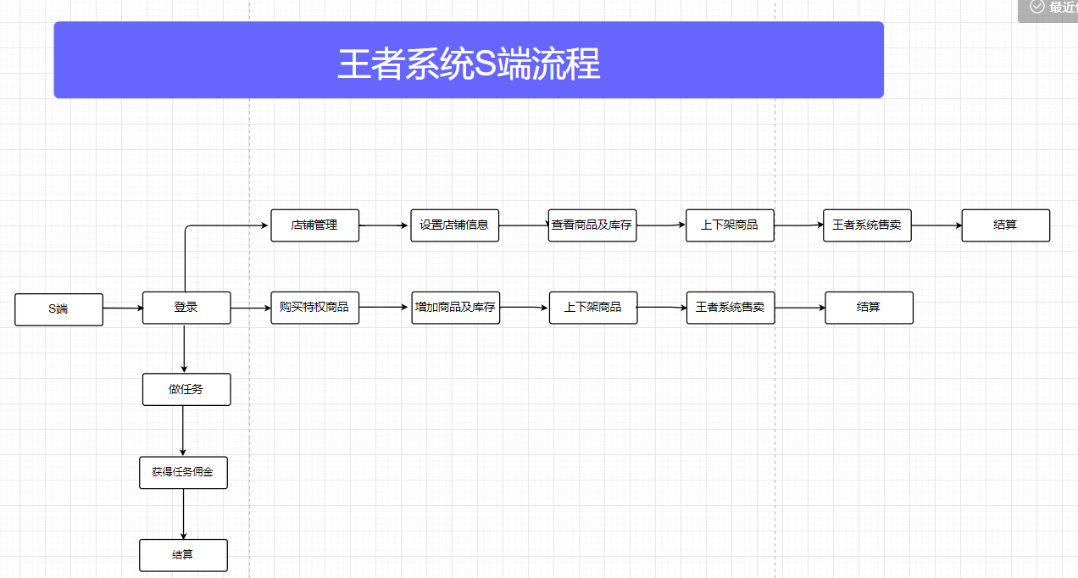

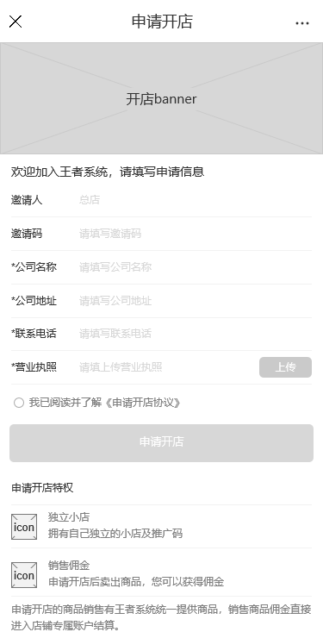

1. S端提交资料后台审核，后台审核通过后，S端可以进行店铺设置，上下架产品（产品为公司在后台按照套餐分配的商品以及库存）
2. 可进行基础的店铺管理，店铺订单管理，收支明细，以及团队管理

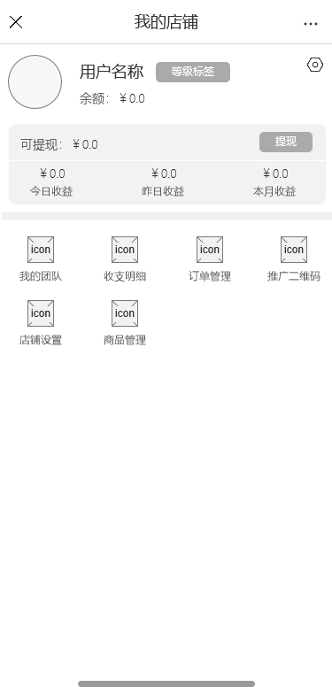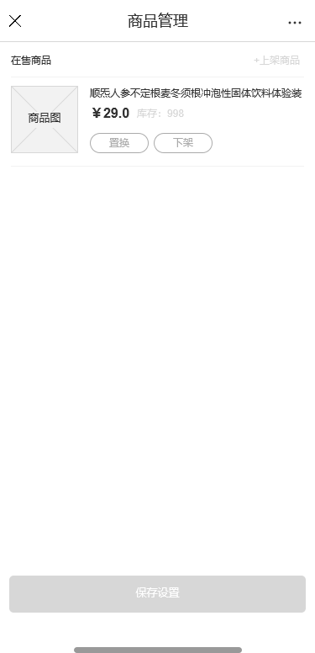

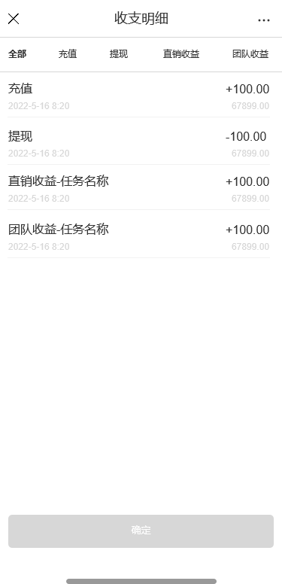

##### 4.1.7 S端结算需求描述

每个S端单独结算账户，

##### 功能需求详细说明

每个S端店铺一个独立结算账户（公账），用户在对应店铺购买商品后，收益到达S端账户，后期店铺商品任务结算，都走该独立账户，S账户由公司财务统一管理

##### 4.1.8 分销需求描述

分销对应上级S端商品，用户购买后自动绑定关系

##### 功能需求详细说明

如下图

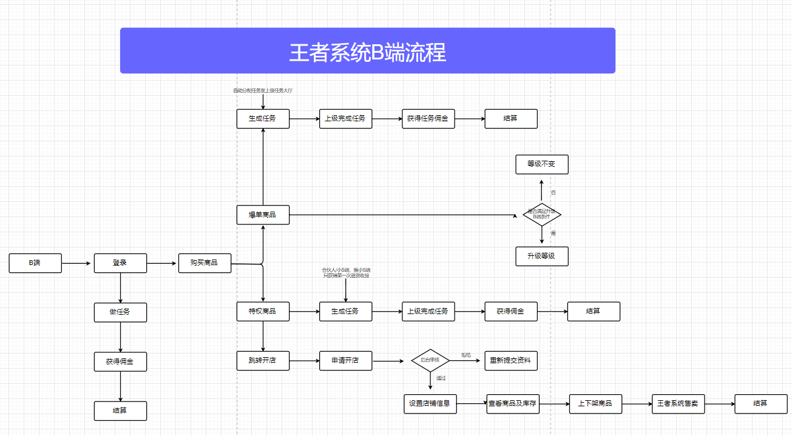

##### 4.1.9 B端结算需求描述

收益发放至平台账户余额提现，收益10%作为平台复购，无法提现

##### 功能需求详细说明

如下图

##### 4.1.10 任务大厅需求描述

用户下单，绑定上级，自动对应任务，完成任务获得收益。

##### 功能需求详细说明

如下图

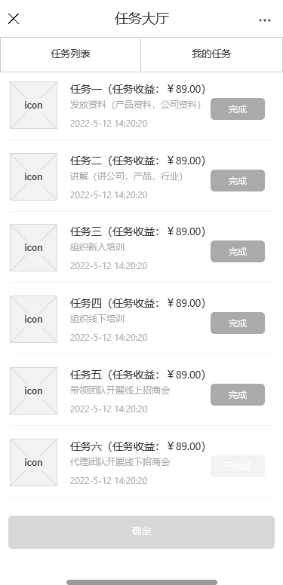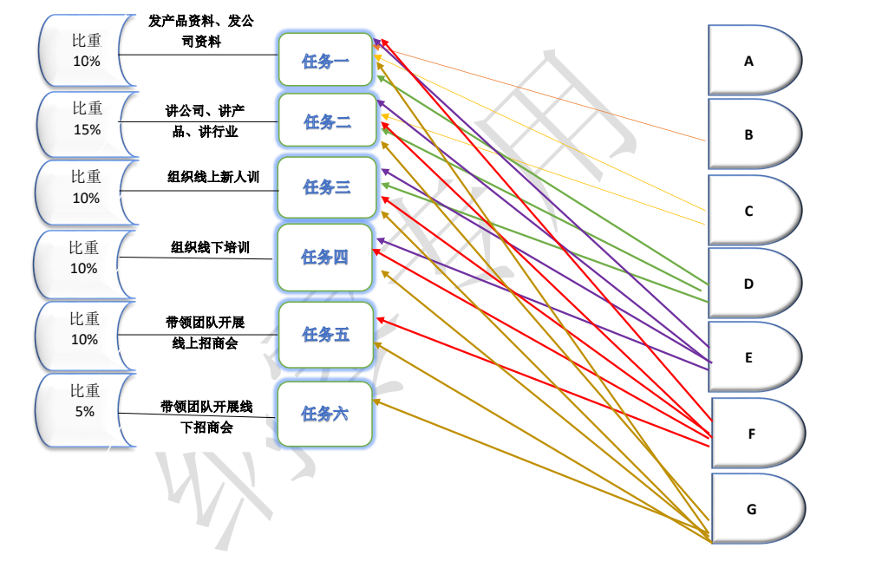

1,用户下单后，每个订单按照上级收益配比生成对应任务，发放至上级任务大厅，上级 完成任务获得订单收益。

##### 4.1.11 充值提现需求描述

充值提现

##### 功能需求详细说明

如下图

##### 4.1.12 会员提现需求描述

##### 会员体系

##### 功能需求详细说明

附件代理体系